

AI/ML Tabanlı FinTech Uygulaması Geliştirme
AI Kredi Skorlama Sistemi Final Raporu
Problem Tanımı
Veri Seti
Yöntem / Model
Uygulama
Sonuçlar

Hazırlayan: Esra Karadağ
Öğrenci Numarası: 1306220178
Ders: Finansta Bilişim Teknolojileri
Rapor Türü: Final Rapor
Tarih: Haziran 2026

Proje Konusu | AI Kredi Skorlama Sistemi
Alan | FinTech / Kredi ve Risk Analitiği
Final Rapor Kapsamı | 1. Problem Tanımı, 2. Veri Seti, 3. Yöntem / Model, 4. Uygulama,  5. Sonuçlar
Seçilen Problem | Müşterinin kredi geri ödeme riskini tahmin etme
Beklenen Çıktı | Kredi skoru + APPROVE / REVIEW / DECLINE karar önerisi

Final Rapor Notu

Bu rapor, proje yönergesinde belirtilen tüm ana başlıkları kapsayacak şekilde hazırlanmıştır. Problem tanımı, veri seti, yöntem/model, uygulama ve sonuçlar bölümleri birlikte ele alınmıştır.

İçindekiler
Final Rapor Özeti
1. Problem Tanımı
1.1 Seçilen Problemin Açıklaması
1.2 Problemin Önemi
1.3 Çalışmanın Amacı
2. Veri Seti
2.1 Veri Kaynağı
2.2 Veri İçeriği ve Feature Açıklamaları
2.3 Veri Ön İşleme Adımları
2.4 Örnek Veri Seti
3. Yöntem / Model
3.1 Kullanılan Modeller
3.2 Model Seçimi Gerekçesi
3.3 Model Çıktıları ve Karar Mantığı
4. Uygulama (Implementation)
4.1 Geliştirilen Sistemin Açıklaması
4.2 Sistem Mimarisi
4.3 Sistem Flow-Chart
4.4 Kullanılan Teknolojiler
4.5 Kullanıcı Arayüzü ve Sistem Çıktıları
5. Sonuçlar
5.1 Performans Metrikleri
5.2 Model Performans Sonuçları
5.3 Değerlendirme ve Tartışma
Final Rapor Özeti
Bu raporda, kredi başvurusu yapan müşterilerin geri ödeme riskini tahmin eden AI/ML tabanlı bir kredi skorlama sistemi geliştirilmiştir. Projede South German Credit veri seti kullanılmış, veri ön işleme adımları uygulanmış ve farklı makine öğrenmesi modelleri karşılaştırılmıştır.
Modelleme sürecinde Logistic Regression, Balanced Logistic Regression, Decision Tree ve Random Forest modelleri değerlendirilmiştir. Karşılaştırma yapılırken yalnızca accuracy değerine bakılmamış, kredi riski açısından daha kritik olan kötü kredi sınıfını yakalama başarısı da dikkate alınmıştır. Bu nedenle Balanced Logistic Regression modeli tercih edilmiştir.
Geliştirilen sistem, kullanıcıdan kredi başvuru bilgilerini alan bir Streamlit arayüzü ile test edilebilir hale getirilmiştir. Sistem, girilen müşteri bilgilerine göre kötü kredi olasılığı, kredi skoru, risk seviyesi ve APPROVE / REVIEW / DECLINE karar önerisi üretmektedir.
Bu rapor; problem tanımı, veri seti, modelleme yaklaşımı, uygulama yapısı ve model performans sonuçlarını birlikte sunmaktadır. Çalışmanın amacı yalnızca bir model eğitmek değil, bu modeli kullanıcı tarafından anlaşılabilir bir kredi karar destek sistemine dönüştürmektir.
Seçilen Proje Konusu | AI Kredi Skorlama Sistemi
Problem Türü | İkili sınıflandırma ve kredi risk skorlama
Kullanılan Veri Seti | South German Credit
Final Rapor Kapsamı | Problem Tanımı, Veri Seti, Yöntem / Model, Uygulama, Sonuçlar

1. Problem Tanımı
1.1 Seçilen Problemin Açıklaması
Bu projede finans teknolojileri alanında AI kredi skorlama sistemi geliştirilmiştir. Kredi skorlama, kredi başvurusu yapan bir müşterinin geri ödeme riskini tahmin etmeye yönelik bir karar destek problemidir. Bu çalışmada amaç, müşteriye ait başvuru bilgilerini kullanarak kredi riskini modellemek ve sonucu kullanıcıya anlaşılır şekilde sunmaktır.
Problem makine öğrenmesi açısından ikili sınıflandırma problemi olarak ele alınmıştır. Model, müşterinin iyi kredi veya kötü kredi sınıfına yakınlığını tahmin eder. Ancak sistem yalnızca sınıf tahmini üretmekle sınırlı değildir; tahmin sonucu kredi skoru, risk olasılığı, risk seviyesi ve karar önerisi olarak gösterilir.
Tablo 1. Projede Hedeflenen Karar Destek Çıktıları
Çıktı | Açıklama
Kredi skoru | Model sonucunun 300–850 aralığında skor olarak gösterilmesi
Risk olasılığı | Müşterinin kötü kredi sınıfına ait olma olasılığı
Risk seviyesi | Low Risk, Medium Risk veya High Risk sınıflandırması
Karar önerisi | APPROVE, REVIEW veya DECLINE kararı
Tablo 1’de görülen çıktılar, sistemin yalnızca sınıf tahmini üretmediğini göstermektedir. Model sonucu kredi skoru ve karar önerisiyle birlikte verildiği için kullanıcı teknik model çıktısını daha kolay yorumlayabilmektedir.

Veri Ön
İşleme
Kredi
Skoru
Risk
Olasılığı
ML
Model
Müşteri
Bilgileri

Karar
Önerisi
Şekil 1. Kredi Skorlama Sisteminin Genel Akışı

Şekil 1, sistemin temel çalışma mantığını göstermektedir. Kullanıcıdan alınan müşteri bilgileri önce modelin kullanabileceği veri yapısına dönüştürülür. Daha sonra model risk olasılığı üretir ve bu sonuç kredi skoru ile karar önerisine çevrilir.
1.2 Problemin Önemi
Kredi riski, finansal kurumlar ve FinTech şirketleri için doğrudan karar kalitesini etkileyen önemli bir problemdir. Riskli bir müşteriye kredi verilmesi finansal kayba yol açabilir. Buna karşılık geri ödeme gücü olan bir müşterinin yanlışlıkla reddedilmesi de müşteri ve gelir fırsatı kaybı oluşturabilir.
Bu nedenle kredi skorlama probleminde modelin yalnızca genel doğruluk oranı ile değerlendirilmesi yeterli değildir. Modelin hangi tür hataları yaptığı ve özellikle riskli müşterileri ne kadar yakalayabildiği ayrıca incelenmelidir.

Tablo 2. Kredi Skorlama Probleminde Hata Türlerinin Yorumu
Hata Türü | Olası Sonuç
İyi müşteriyi riskli tahmin etmek | Müşteri kaybı ve fırsat kaybı
Riskli müşteriyi iyi tahmin etmek | Finansal zarar ve kredi geri ödenmeme riski
Tablo 2’de görüldüğü gibi kredi skorlama probleminde hata türleri aynı etkiye sahip değildir. Riskli bir müşterinin iyi müşteri olarak tahmin edilmesi, kredi geri ödenmeme riskini artırdığı için daha kritik bir hata olarak değerlendirilmiştir.
Riskli müşteriyi
iyi tahmin etmek

Finansal zarar ve
geri ödenmeme riski

İyi müşteriyi
riskli tahmin etmek
Müşteri kaybı ve
fırsat kaybı

Müşteri kaybı ve
fırsat kaybı
Hata maliyetleri
eşit değildir !!!

Şekil 2. Kredi Skorlama Probleminde Hata Türlerinin Finansal Anlamı

Analitik Yorum
Kredi skorlama gibi finansal risk problemlerinde model başarısı yalnızca doğru tahmin oranıyla açıklanamaz. Modelin hangi hata türlerini yaptığı ve bu hataların finansal etkisi birlikte değerlendirilmelidir. Bu nedenle bu projede accuracy metriğinin yanında özellikle bad credit recall metriği dikkate alınmıştır.

1.3 Çalışmanın Amacı
Bu çalışmanın amacı, kredi başvurusu yapan bir müşterinin geri ödeme riskini tahmin eden ve bu tahmini kullanıcıya anlaşılır çıktılarla sunan bir kredi skorlama sistemi geliştirmektir.
Bu amaç doğrultusunda veri seti incelenmiş, modelleme için gerekli ön işleme adımları uygulanmış, farklı makine öğrenmesi modelleri karşılaştırılmış ve elde edilen sonuçlara göre uygun model seçilmiştir. Seçilen model, kullanıcı tarafından test edilebilen bir Streamlit arayüzü ile uygulamaya dönüştürülmüştür.

Tablo 3. Çalışmanın Temel Amaçları
Amaç | Açıklama
Kredi riskini tahmin etmek | Müşterinin geri ödeme riskini modellemek
Veri setini hazırlamak | Veriyi modelleme için uygun formata getirmek
Modelleri karşılaştırmak | Farklı modelleri performans metrikleriyle değerlendirmek
Kredi skoru üretmek | Model olasılığını anlaşılır bir skor yapısına dönüştürmek
Karar önerisi sunmak | APPROVE / REVIEW / DECLINE çıktısı üretmek
Çalışan arayüz geliştirmek | Sistemi Streamlit üzerinden test edilebilir hale getirmek
Bu amaçlar doğrultusunda proje, yalnızca model eğitimiyle sınırlı bırakılmamıştır. Veri seti incelendikten sonra modelleme için uygun hale getirilmiş, farklı algoritmalar aynı problem üzerinde karşılaştırılmış ve kredi riski açısından daha anlamlı sonuç veren model seçilmiştir.
Çalışmanın uygulama tarafında ise model çıktısının kullanıcı tarafından anlaşılabilir hale getirilmesine önem verilmiştir. Bu nedenle sistem, yalnızca iyi/kötü kredi tahmini üretmek yerine kredi skoru, risk olasılığı, risk seviyesi ve karar önerisi sunacak şekilde tasarlanmıştır. Böylece proje, teknik bir makine öğrenmesi çalışmasından çıkarılarak test edilebilir bir FinTech karar destek uygulamasına dönüştürülmüştür.

2. Veri Seti
2.1 Veri Kaynağı
Bu projede kredi skorlama problemi için South German Credit veri seti kullanılmıştır. Veri seti, kredi başvurusu yapan müşterilere ait finansal ve demografik bilgileri içermektedir. Her satır bir müşteriyi, her sütun ise müşteriye ait bir özelliği temsil etmektedir.
Veri seti; kredi süresi, kredi tutarı, kredi geçmişi, tasarruf durumu, çalışma süresi, yaş, konut durumu ve iş tipi gibi değişkenlerden oluşmaktadır. Bu değişkenler kullanılarak müşterinin kredi geri ödeme riskinin tahmin edilmesi amaçlanmıştır.
Bu veri seti proje konusu için uygundur çünkü kredi riski yalnızca kredi tutarına bağlı değildir. Müşterinin geçmiş kredi davranışı, ödeme yükü, tasarruf seviyesi ve çalışma durumu gibi farklı bilgiler birlikte değerlendirildiğinde daha anlamlı bir risk tahmini yapılabilir.
Tablo 4. Hedef Değişken Yapısı
Hedef Değişken | Anlamı
0 | Kötü kredi riski
1 | İyi kredi riski
Tablo 4’te görüldüğü gibi hedef değişken iki sınıftan oluşmaktadır. Bu nedenle problem ikili sınıflandırma problemi olarak modellenmiştir. Modelin görevi, müşteri bilgilerine göre müşterinin iyi kredi veya kötü kredi sınıfına ait olma olasılığını tahmin etmektir.
Veri setinde iyi kredi sınıfı kötü kredi sınıfına göre daha fazla olduğu için model değerlendirmesinde sınıf dengesizliği dikkate alınmıştır. Bu durum, yalnızca genel accuracy değerine bakmanın yeterli olmadığını ve kötü kredi sınıfını yakalama başarısının ayrıca incelenmesi gerektiğini göstermektedir.

2.2 Veri İçeriği ve Feature Açıklamaları
Veri setindeki değişkenler müşterinin kredi başvurusuna, finansal durumuna ve profil bilgilerine ilişkin özelliklerden oluşmaktadır. Bu değişkenler modelin müşterinin kredi riskini tahmin etmesi için girdi olarak kullanılmıştır.
Feature’lar yalnızca teknik değişkenler olarak değil, kredi riski açısından taşıdıkları anlamla birlikte değerlendirilmiştir. Örneğin kredi tutarı, kredi süresi, kredi geçmişi, tasarruf seviyesi ve taksit yükü birlikte incelendiğinde müşterinin ödeme riski hakkında daha anlamlı bir değerlendirme yapılabilir.

Tablo 5. Veri Setindeki Temel Feature Açıklamaları
Feature | Açıklama | Kredi Riski Açısından Yorumu
status | Müşterinin mevcut hesap durumu | Hesap durumu zayıfsa finansal risk artabilir
duration | Kredinin süresi | Uzun vadeli kredilerde belirsizlik daha fazla olabilir
credit_history | Müşterinin geçmiş kredi davranışı | Geçmiş ödeme davranışı risk tahmininde önemli olabilir
purpose | Kredinin kullanım amacı | Kredi amacı risk profilini etkileyebilir
amount | Talep edilen kredi tutarı | Yüksek kredi tutarı geri ödeme yükünü artırabilir
savings | Tasarruf durumu | Düşük tasarruf seviyesi finansal tamponun zayıf olduğunu gösterebilir
employment_duration | Çalışma süresi | Uzun çalışma süresi gelir istikrarı açısından olumlu olabilir
installment_rate | Taksit yükü | Taksit yükü arttıkça ödeme zorluğu oluşabilir
personal_status_sex | Kişisel durum ve cinsiyet bilgisi | Veri setindeki demografik değişkenlerden biridir
other_debtors | Ortak borçlu veya kefil durumu | Kefil veya ortak borçlu varlığı riski etkileyebilir
present_residence | Mevcut adreste yaşama süresi | Yerleşim istikrarı açısından yorumlanabilir
property | Mülk durumu | Varlık sahibi olmak finansal güç göstergesi olabilir
age | Müşteri yaşı | Finansal istikrar ve gelir düzeniyle ilişkili olabilir
other_installment_plans | Başka taksit planları | Ek ödeme yükümlülükleri riski artırabilir
housing | Konut durumu | Kira veya ev sahibi olma durumu finansal yükü etkileyebilir
number_credits | Mevcut kredi sayısı | Fazla kredi sayısı borç yükünü artırabilir
job | İş tipi | Gelir düzenliliği açısından önemli olabilir
people_liable | Bakmakla yükümlü olunan kişi sayısı | Müşterinin finansal sorumluluğunu etkileyebilir
telephone | Telefon kaydı | Veri setindeki başvuru değişkenlerinden biridir
foreign_worker | Yabancı çalışan durumu | Veri setindeki başvuru değişkenlerinden biridir
Tablo 5, kredi riskinin tek bir değişkene bağlı olmadığını göstermektedir. Kredi tutarı önemli bir değişken olsa da tek başına yeterli değildir. Kredi geçmişi, tasarruf durumu, taksit yükü, çalışma süresi ve konut durumu gibi bilgiler birlikte değerlendirildiğinde daha sağlıklı bir risk tahmini yapılabilir.
Bu nedenle modelleme sürecinde müşterinin finansal durumu, kredi geçmişi ve profil bilgileri birlikte kullanılmıştır. Bu yaklaşım, kredi skorlama problemini çok değişkenli bir sınıflandırma problemi olarak ele almayı gerekli kılmıştır.
2.3 Veri Ön İşleme Adımları
Veri ön işleme aşaması, modelin doğru ve tutarlı çalışabilmesi için uygulanmıştır. Ham veri doğrudan modele verilmemiş; önce hedef değişken belirlenmiş, girdi değişkenleri ayrılmış ve veri eğitim-test kümelerine bölünmüştür.
Modelleme sürecinde sayısal değişkenler ve kategorik değişkenler ayrı ele alınmıştır. Sayısal değişkenler için ölçekleme, kategorik değişkenler için uygun kodlama yaklaşımı kullanılmıştır. Bu sayede modelin farklı veri türlerini aynı eğitim süreci içinde kullanabilmesi sağlanmıştır.
Model İçin
Hazır Veri
Eğitim-Test
Ayrımı
Feature /
Target Ayrımı
Hedef
Değişken
Ham Veri
Seti

Şekil 3. Veri Ön İşleme Sürecinin Genel Akışı
Şekil 3, ham verinin modelleme için nasıl hazırlandığını göstermektedir. Bu süreçte hedef değişken belirlenmiş, feature-target ayrımı yapılmış, veri eğitim ve test kümelerine bölünmüş ve modelin kullanabileceği tutarlı veri yapısı oluşturulmuştur.

Tablo 6. Veri Ön İşleme Adımları
Adım | Açıklama | Neden Gerekli?
Hedef değişkenin belirlenmesi | credit_risk hedef değişken olarak ele alınmıştır | Modelin neyi tahmin edeceğini belirlemek için
Feature-target ayrımı | Girdi değişkenleri X, hedef değişken y olarak ayrılmıştır | Eğitim sürecini düzenlemek için
Veri format kontrolü | Değişkenlerin modelin beklediği formatta olması sağlanmıştır | Tahmin sırasında hata oluşmaması için
Kategorik değişkenlerin ele alınması | Sayısal kodlu kategorik değişkenler modelde kullanılacak şekilde düzenlenmiştir | Modelin kategorik bilgileri işleyebilmesi için
Eğitim-test ayrımı | Veri eğitim ve test kümelerine ayrılmıştır | Modelin genelleme başarısını ölçmek için
Sınıf dengesizliği değerlendirmesi | Kötü kredi sınıfının yakalanması ayrıca dikkate alınmıştır | Kredi riski açısından kritik sınıfı kaçırmamak için
Pipeline yaklaşımı | Ön işleme ve model adımları aynı tahmin akışında düşünülmüştür | Eğitim ve tahmin süreçlerinin tutarlı olması için
Tablo 6’da verilen adımlar, modelin hem eğitim hem de tahmin aşamasında aynı veri mantığıyla çalışmasını sağlamaktadır. Özellikle feature-target ayrımı, eğitim-test ayrımı ve pipeline yaklaşımı modelin daha düzenli ve tekrar edilebilir şekilde geliştirilmesine yardımcı olmuştur.
Uygulama tarafında da aynı mantık korunmuştur. Kullanıcı arayüzünde açıklayıcı seçenekler gösterilirken, arka planda bu seçimler modelin beklediği feature isimleri ve kod değerlerine dönüştürülmektedir. Böylece kullanıcı dostu bir arayüz sağlanırken model tarafında teknik tutarlılık korunmuştur.
2.4 Örnek Veri Seti
Aşağıdaki tablo, modelin kullandığı örnek bir müşteri kaydını göstermektedir. Bu örnek, kredi başvurusunun yalnızca kredi tutarıyla değil; kredi süresi, kredi geçmişi, tasarruf seviyesi, çalışma süresi ve diğer başvuru bilgileriyle birlikte değerlendirildiğini göstermek amacıyla verilmiştir.

Tablo 7. Örnek Müşteri Kaydı
Feature | Örnek Değer | Açıklama
status | 1 | Mevcut hesap durumu
duration | 24 | Kredi süresi
credit_history | 2 | Kredi geçmişi
purpose | 3 | Kredi amacı
amount | 3000 | Kredi tutarı
savings | 2 | Tasarruf seviyesi
employment_duration | 3 | Çalışma süresi
installment_rate | 4 | Taksit yükü
age | 35 | Müşteri yaşı
housing | 2 | Konut durumu
job | 3 | İş tipi
foreign_worker | 2 | Yabancı çalışan durumu
Bu örnek kayıt, modelin çok değişkenli bir değerlendirme yaptığını göstermektedir. Kullanıcı arayüzünde bu bilgiler sayısal kodlar yerine açıklayıcı seçenekler olarak sunulmuş, arka planda ise modelin beklediği veri formatına dönüştürülmüştür. Böylece hem kullanıcı tarafında anlaşılır bir form yapısı oluşturulmuş hem de model tarafında veri tutarlılığı korunmuştur.

3. Yöntem / Model
3.1 Kullanılan Modeller
Kredi skorlama problemi için tek bir modele bağlı kalmak yerine farklı makine öğrenmesi modelleri karşılaştırılmıştır. Bu yaklaşım, modellerin hem genel tahmin başarısını hem de kötü kredi sınıfını yakalama performansını birlikte değerlendirmeyi sağlamıştır.
Bu çalışmada Logistic Regression, Balanced Logistic Regression, Decision Tree ve Random Forest modelleri kullanılmıştır. Logistic Regression temel ve yorumlanabilir bir başlangıç modeli olarak seçilmiştir. Balanced Logistic Regression sınıf dengesizliğini dikkate almak için değerlendirilmiştir. Decision Tree ve Random Forest ise farklı karar yapılarıyla karşılaştırma yapabilmek amacıyla denenmiştir.
Tablo 8. Değerlendirilen Model Yaklaşımları
Model | Kullanım Amacı | Avantajı | Sınırlılığı
Logistic Regression | Temel sınıflandırma modeli | Hızlı, anlaşılır ve yorumlanabilir | Doğrusal ilişkilerde daha başarılıdır
Balanced Logistic Regression | Sınıf dengesizliğini dikkate alan model | Riskli sınıfı daha iyi yakalayabilir | Genel accuracy değeri bir miktar düşebilir
Decision Tree | Kural tabanlı karar yapısını görmek | Yorumlaması kolaydır | Overfitting riski vardır
Random Forest | Birden fazla karar ağacını birleştirmek | Daha kararlı ve güçlü tahmin verebilir | Yorumlanabilirliği daha düşüktür
Tablo 8’de görüldüğü gibi modeller farklı amaçlarla değerlendirilmiştir. Logistic Regression yorumlanabilirliği nedeniyle temel model olarak kullanılmıştır. Balanced Logistic Regression, veri setindeki sınıf dengesizliği nedeniyle kötü kredi sınıfını daha iyi yakalayabilmek için denenmiştir. Decision Tree ve Random Forest modelleri ise karar ağacı tabanlı yaklaşımların performansını görmek için karşılaştırmaya eklenmiştir.
Bu karşılaştırma sonucunda model seçimi yalnızca genel doğruluk oranına göre yapılmamış, kredi riski açısından daha önemli olan kötü kredi sınıfını yakalama başarısı da dikkate alınmıştır.
3.2 Model Seçimi Gerekçesi
Model seçimi yapılırken yalnızca genel doğruluk oranı dikkate alınmamıştır. Kredi skorlama probleminde hataların finansal etkisi farklı olduğu için modelin özellikle kötü kredi sınıfını ne kadar yakalayabildiği ayrıca değerlendirilmiştir.
Bu nedenle accuracy metriğinin yanında precision, recall, F1-score ve confusion matrix sonuçları incelenmiştir. Bu metrikler, modelin sadece kaç doğru tahmin yaptığını değil, hangi sınıfta daha fazla hata yaptığını da göstermektedir.

Tablo 9. Model Değerlendirmesinde Kullanılan Metrikler
Metrik | Anlamı | Kredi Riski Açısından Yorumu
Accuracy | Tüm tahminler içinde doğru tahmin oranı | Genel başarıyı gösterir fakat tek başına yeterli değildir
Precision | Riskli tahmin edilenlerin ne kadarının gerçekten riskli olduğu | Yanlış alarm oranını değerlendirmek için önemlidir
Recall | Gerçek riskli müşterilerin ne kadarının yakalandığı | Kredi riski açısından kritik bir metriktir
F1-score | Precision ve recall dengesini gösterir | Dengesiz veri setlerinde faydalıdır
Confusion Matrix | Sınıflandırma hatalarını gösterir | Hangi sınıfta hata yapıldığını analiz etmeyi sağlar

Şekil 4. Ön Model Karşılaştırması: Accuracy ve Bad Credit Recall
Model sonuçlarını daha anlaşılır karşılaştırmak için accuracy ve bad credit recall değerleri birlikte görselleştirilmiştir.

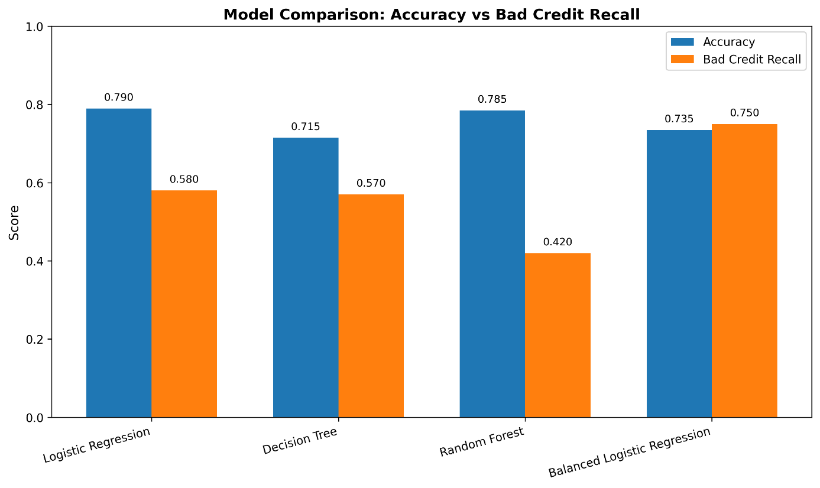
Şekil 4’te görüldüğü gibi Logistic Regression modeli accuracy açısından güçlüdür. Ancak Balanced Logistic Regression modeli kötü kredi sınıfını yakalama başarısında daha iyi sonuç vermiştir. Kredi riski probleminde riskli müşterileri kaçırmak daha kritik olduğu için seçilen model Balanced Logistic Regression olmuştur.
Bu seçim, en yüksek genel doğruluğu veren modeli değil, problem bağlamında daha anlamlı sonucu veren modeli tercih etmeye dayanmaktadır. Çünkü kredi skorlama sistemlerinde amaç yalnızca genel başarıyı artırmak değil, finansal açıdan kritik hataları azaltmaktır.
3.3 Model Çıktıları ve Karar Mantığı
Modelin ürettiği sonuç, kullanıcıya yalnızca 0 veya 1 şeklinde gösterilmemiştir. Çünkü kredi skorlama sistemlerinde teknik sınıf tahmini tek başına yeterince açıklayıcı değildir. Bu nedenle model çıktısı kredi skoru, risk olasılığı, risk seviyesi ve karar önerisi olarak düzenlenmiştir.
Sistemde kötü kredi olasılığı arttıkça kredi skoru düşmektedir. Kötü kredi olasılığı azaldıkça kredi skoru yükselmektedir. Bu yapı, model sonucunun kullanıcı tarafından daha kolay yorumlanmasını sağlamaktadır.
Tablo 10. Model Çıktıları ve Karar Destek Anlamı
Model Çıktısı | Açıklama
Prediction | Modelin iyi/kötü kredi sınıfı tahmini
Bad Credit Probability | Müşterinin kötü kredi riski olasılığı
Good Credit Probability | Müşterinin iyi kredi olasılığı
Credit Score | 300–850 aralığında model tabanlı kredi skoru
Risk Band | Low Risk / Medium Risk / High Risk seviyesi
Decision | APPROVE / REVIEW / DECLINE karar önerisi
Karar önerisi kötü kredi olasılığına göre üretilmiştir. Düşük riskli başvurular için APPROVE, orta riskli başvurular için REVIEW, yüksek riskli başvurular için DECLINE kararı verilmektedir. Bu yapı, model sonucunun kullanıcı tarafından daha anlaşılır bir karar destek çıktısına dönüşmesini sağlamaktadır.

4. Uygulama (Implementation)
4.1 Geliştirilen Sistemin Açıklaması
Bu projede geliştirilen sistem, kredi başvurusu yapan bir müşterinin bilgilerini alarak kredi riskini tahmin eden bir karar destek uygulamasıdır. Sistem, kullanıcının girdiği müşteri bilgilerini modelin beklediği veri yapısına dönüştürür ve eğitilmiş makine öğrenmesi modeli üzerinden tahmin üretir.
Uygulamanın kullanıcı tarafı Streamlit ile hazırlanmıştır. Kullanıcı, Kredi Başvurusu sayfasında hesap durumu, kredi miktarı, kredi süresi, kredi geçmişi, birikim seviyesi, çalışma süresi ve benzeri bilgileri form üzerinden girebilmektedir. Bu bilgiler arka planda sayısal/kategorik kodlara dönüştürülerek modele gönderilmektedir.
Model tahmin sonucunda kötü kredi olasılığı, iyi kredi olasılığı, kredi skoru, risk seviyesi ve karar önerisi üretmektedir. Sonuçlar yalnızca metin olarak değil; metrik kartları, kredi skoru göstergesi, risk/güven dağılımı ve karar destek grafikleriyle birlikte sunulmaktadır. Bu sayede sistem, yalnızca model çıktısı veren teknik bir yapı değil, kullanıcı tarafından anlaşılabilir bir FinTech uygulaması haline getirilmiştir.
Tablo 11. Uygulama Sayfaları ve Görevleri
Sayfa | Görevi
Ana Sayfa | Sistemin amacını ve kullanım adımlarını açıklar
Kredi Başvurusu | Kullanıcıdan müşteri ve kredi başvuru bilgilerini alır
Model Sonuçları | Modellerin accuracy ve kötü kredi recall sonuçlarını gösterir
Proje Hakkında | Veri seti, model ve kullanılan teknolojileri özetler
Bu sayfa yapısı sayesinde uygulama yalnızca tahmin yapan bir ekran olarak kalmamış, aynı zamanda kullanıcıya sistemi tanıtan, başvuru verisi alan, model sonuçlarını gösteren ve proje bilgisini özetleyen bütünlüklü bir arayüz haline getirilmiştir.
4.2 Sistem Mimarisi
Geliştirilen sistem, kullanıcı arayüzü, tahmin modülü ve eğitilmiş makine öğrenmesi modelinden oluşmaktadır. Kullanıcı Streamlit arayüzü üzerinden kredi başvuru bilgilerini girer. Bu bilgiler arka planda modelin beklediği feature yapısına dönüştürülür ve tahmin fonksiyonuna gönderilir.
Tahmin modülü, eğitilmiş Balanced Logistic Regression modelini kullanarak kötü kredi olasılığını hesaplar. Bu olasılık daha sonra kredi skoru, risk seviyesi ve karar önerisi üretmek için kullanılır. Böylece kullanıcıdan alınan başvuru bilgileri sistem içinde işlenerek anlaşılır bir kredi değerlendirme sonucuna dönüştürülür.

Şekil 5. Sistem Mimarisi
Kredi Skoru
Risk Seviyesi
Karar Önerisi
Balanced Logistic
Regression Modeli
Kullanıcı
Tahmin Modülü
predict.py
Form Verileri
Streamlit Arayüzü

Şekil 5, sistemin temel mimari yapısını göstermektedir. Kullanıcıdan alınan bilgiler Streamlit arayüzü üzerinden toplanmakta, tahmin modülüne aktarılmakta ve eğitilmiş model kullanılarak kredi skoru ile karar önerisi üretilmektedir.
4.3 Sistem Flow-Chart
Sistem akışı, kullanıcının kredi başvuru formunu doldurmasıyla başlar ve model sonucunun arayüzde gösterilmesiyle tamamlanır. Bu süreçte kullanıcıdan alınan bilgiler önce kontrol edilir, ardından modelin beklediği veri yapısına dönüştürülür. Daha sonra tahmin işlemi çalıştırılır ve sonuç kredi skoru, risk seviyesi ve karar önerisi olarak sunulur.

Şekil 6. Sistem Flow-Chart
Eksik / hatalı bilgi
uyarısı verilir
Bilgiler
eksiksiz mi?
Kullanıcı kredi
başvuru bilgilerini girer
Başla

Hayır
Veriler modelin
beklediği formata
dönüştürülür

Evet
Bitir
Sonuçlar kullanıcıya gösterilir
(Score, Risk Band,Decision)
Kredi skoru,
risk seviyesi ve
karar hesaplanır
Balanced Logistic
Regression modeli
tahmin üretir

Şekil 6, kredi başvurusu formundan model sonucunun gösterilmesine kadar olan uygulama akışını göstermektedir. Eksik veya hatalı bilgi durumunda kullanıcı forma yönlendirilir. Bilgiler eksiksiz olduğunda veriler model formatına dönüştürülür, tahmin işlemi yapılır ve sonuçlar kredi skoru, risk seviyesi ve karar önerisi olarak kullanıcıya sunulur.

4.4 Kullanılan Teknolojiler
Projede model geliştirme, veri işleme, arayüz tasarımı ve servis yapısı için farklı teknolojiler kullanılmıştır. Bu teknolojiler, sistemin hem modelleme tarafını hem de kullanıcı tarafından test edilebilen uygulama tarafını desteklemektedir.
Tablo 12. Kullanılan Teknolojiler ve Görevleri
Teknoloji | Kullanım Alanı | Projedeki Görevi
Python | Ana geliştirme dili | Veri işleme, modelleme ve uygulama kodlarının geliştirilmesi
Pandas | Veri işleme | Veri setinin okunması, incelenmesi ve hazırlanması
Scikit-learn | Makine öğrenmesi | Model eğitimi, tahmin ve performans değerlendirme
Joblib | Model saklama | Eğitilen modelin dosya olarak kaydedilip tekrar yüklenmesi
Streamlit | Kullanıcı arayüzü | Kredi başvuru formu ve sonuç ekranlarının oluşturulması
Plotly | Görselleştirme | Kredi skoru göstergesi, risk/güven grafiği ve bar grafikler
FastAPI | API yapısı | Model tahmin işleminin servis olarak sunulması
Git / GitHub | Versiyon kontrolü | Proje dosyalarının takip edilmesi ve paylaşılması
Bu teknoloji yapısı sayesinde proje yalnızca model eğitimiyle sınırlı kalmamış, kullanıcı tarafından denenebilen bir uygulama haline getirilmiştir. Streamlit arayüzü kullanıcı etkileşimini sağlarken, Scikit-learn modeli tahmin üretmekte ve Plotly grafikleri sonuçların daha anlaşılır sunulmasına yardımcı olmaktadır.
4.5 Kullanıcı Arayüzü ve Sistem Çıktıları
Geliştirilen arayüz, kullanıcının kredi başvurusu bilgilerini anlaşılır alanlar üzerinden girebilmesi için tasarlanmıştır. Kullanıcıdan doğrudan veri setindeki sayısal kodları girmesi beklenmemiştir. Bunun yerine hesap durumu, birikim seviyesi, kredi geçmişi, konut durumu ve meslek türü gibi bilgiler açıklayıcı seçenekler halinde sunulmuştur.
Başvuru formu gönderildiğinde sistem, girilen bilgileri modelin beklediği veri yapısına dönüştürür ve tahmin sonucunu kullanıcıya kredi skoru, risk seviyesi, risk olasılığı ve karar önerisi olarak gösterir. Sonuç ekranında metrik kartları ve grafikler kullanılarak model çıktısı daha okunabilir hale getirilmiştir.

Şekil 7. Kredi Başvurusu Formu
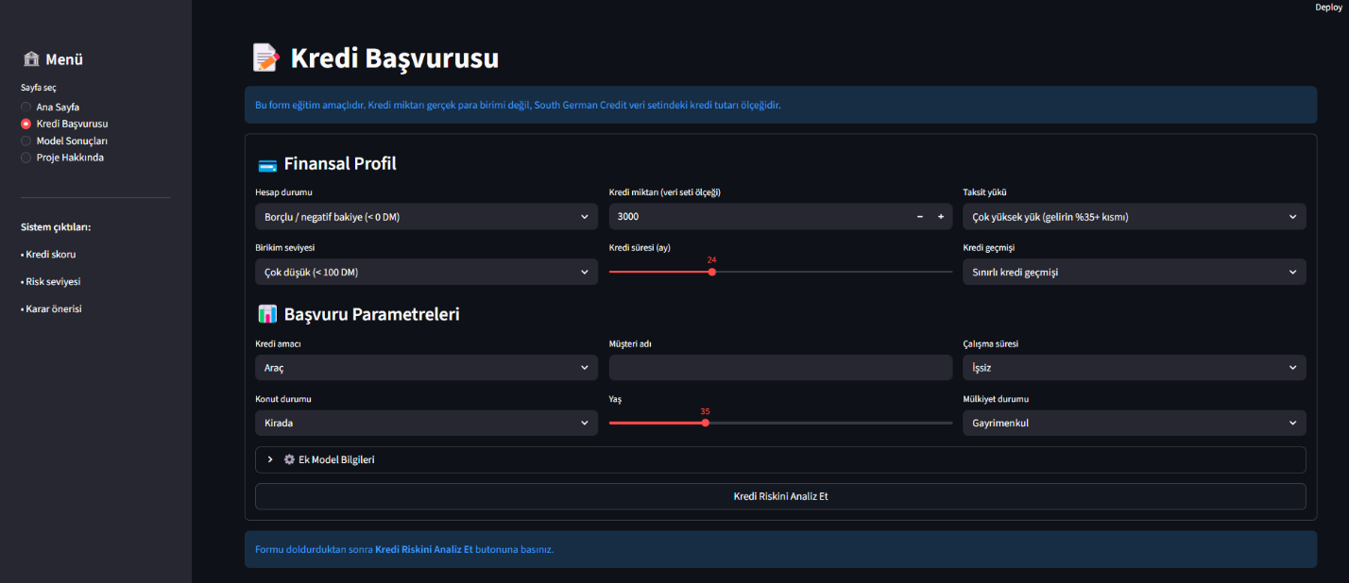
Şekil 7, kullanıcının kredi başvuru bilgilerini girdiği form ekranını göstermektedir. Formda finansal profil, başvuru parametreleri ve ek model bilgileri ayrı bölümler halinde düzenlenmiştir.
Şekil 8. Kredi Risk Analiz Sonucu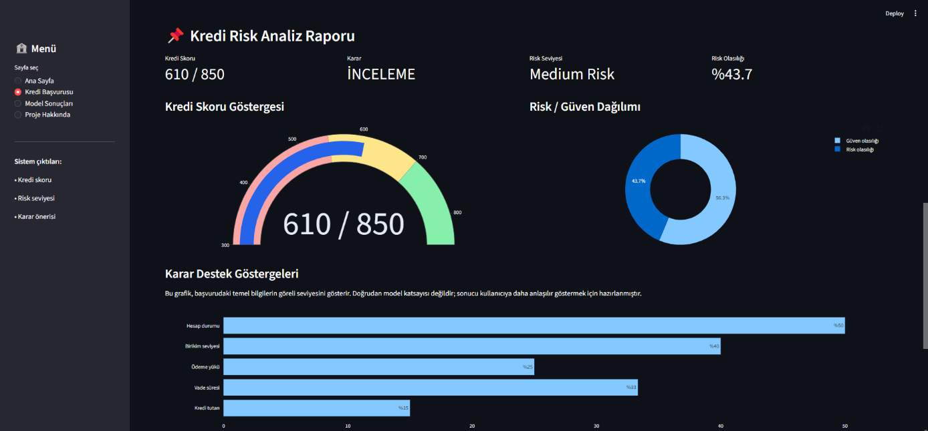
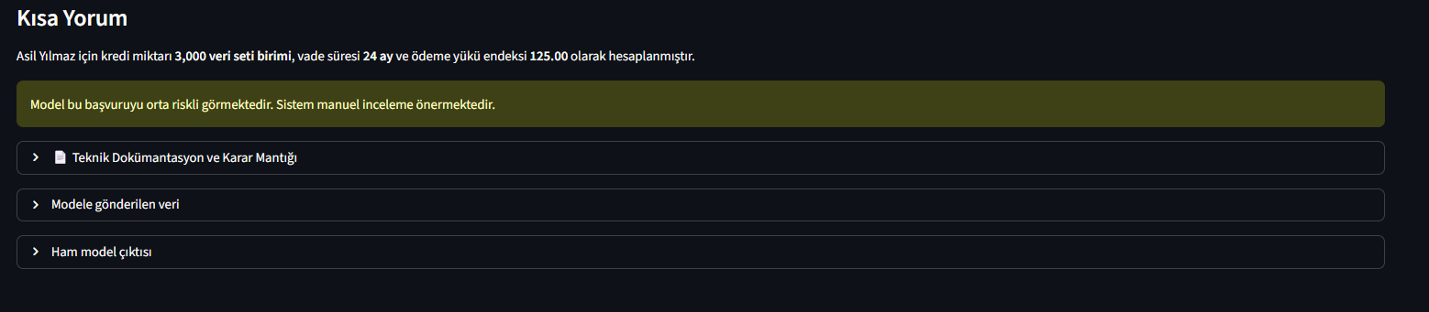
Şekil 8, kredi başvurusu analiz edildikten sonra üretilen sonuç ekranını göstermektedir. Bu ekranda kredi skoru, karar önerisi, risk seviyesi, risk olasılığı ve görsel grafikler birlikte sunulmaktadır.

Şekil 9. Model Sonuçları Sayfası
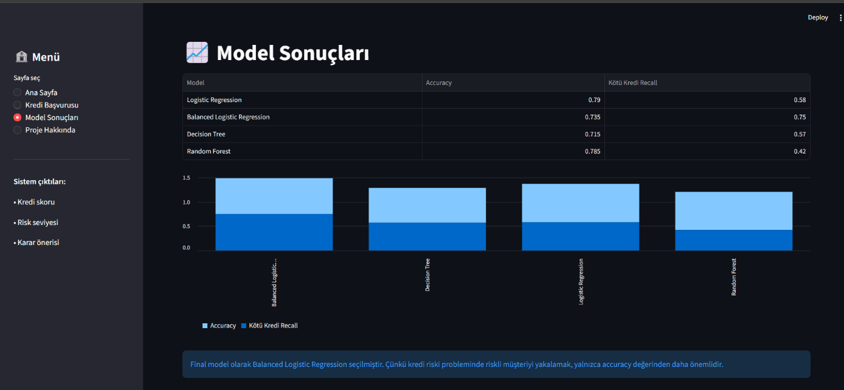
Şekil 9, uygulama içinde yer alan model sonuçları sayfasını göstermektedir. Bu sayfada farklı modellerin accuracy ve kötü kredi recall değerleri karşılaştırmalı olarak sunulmuştur.

5. Sonuçlar
5.1 Performans Metrikleri
Model performansını değerlendirirken yalnızca genel doğruluk oranına bakılmamıştır. Kredi skorlama probleminde hata türlerinin etkisi farklı olduğu için modelin hangi sınıfta daha başarılı olduğu ayrıca incelenmiştir.
Bu nedenle accuracy, precision, recall, F1-score ve confusion matrix metrikleri birlikte değerlendirilmiştir. Özellikle kötü kredi sınıfı için recall değeri önemli görülmüştür. Çünkü riskli müşterilerin kaçırılması, kredi geri ödenmeme riski açısından daha kritik bir sonuç doğurabilir.
F1-score, precision ve recall değerlerinin birlikte değerlendirilmesini sağlayan dengeli bir metriktir. Özellikle sınıflar arasında dengesizlik olduğunda, modelin yalnızca bir metriğe göre değil genel sınıflandırma dengesine göre yorumlanmasına yardımcı olur.
F1-score = 2 × (Precision × Recall) / (Precision + Recall)
Tablo 13. Model Performans Metrikleri
Metrik | Açıklama | Bu Projedeki Önemi
Accuracy | Tüm tahminler içindeki doğru tahmin oranıdır | Genel başarıyı gösterir; ancak tek başına yeterli değildir
Precision | Riskli tahmin edilen müşterilerin ne kadarının gerçekten riskli olduğunu gösterir | Yanlış alarm oranını değerlendirmeye yardımcı olur
Recall | Gerçek riskli müşterilerin ne kadarının doğru yakalandığını gösterir | Kötü kredi sınıfı için en kritik metriklerden biridir
F1-score | Precision ve recall değerlerini birlikte değerlendiren dengeli metriktir | Sınıf dengesizliği olduğunda daha dengeli yorum yapmayı sağlar
Confusion Matrix | Doğru ve yanlış sınıflandırmaları sınıf bazında gösterir | Modelin hangi hata türlerini yaptığını görmeyi sağlar
Bu metrikler birlikte değerlendirildiğinde modelin yalnızca genel olarak başarılı olup olmadığı değil, kredi riski açısından hangi tür hataları yaptığı da görülebilmektedir. Bu nedenle sonuçlar yorumlanırken özellikle kötü kredi sınıfı recall değeri dikkate alınmıştır.
5.2 Model Performans Sonuçları
Model sonuçları aynı test verisi üzerinden karşılaştırılmıştır. Bu karşılaştırmada Logistic Regression, Balanced Logistic Regression, Decision Tree ve Random Forest modelleri değerlendirilmiştir.
Sonuçlar incelenirken iki temel nokta öne çıkmıştır: modelin genel doğruluk oranı ve kötü kredi sınıfını yakalama başarısı. Kredi riski probleminde kötü kredi sınıfını kaçırmak daha kritik olduğu için bad credit recall değeri model seçiminde özellikle dikkate alınmıştır.

Tablo 14. Model Performans Sonuçları
Model | Accuracy | Bad Credit Recall
Logistic Regression | 0.790 | 0.580
Balanced Logistic Regression | 0.735 | 0.750
Decision Tree | 0.715 | 0.570
Random Forest | 0.785 | 0.420
Tablo 14’e göre Logistic Regression modeli accuracy açısından güçlü görünmektedir. Ancak Balanced Logistic Regression modeli kötü kredi sınıfı recall değerinde en yüksek sonucu vermiştir. Bu nedenle kredi riski problemi açısından Balanced Logistic Regression modeli daha uygun bulunmuştur.
Şekil 10. Logistic Regression ve Balanced Logistic Regression Confusion Matrix Karşılaştırması
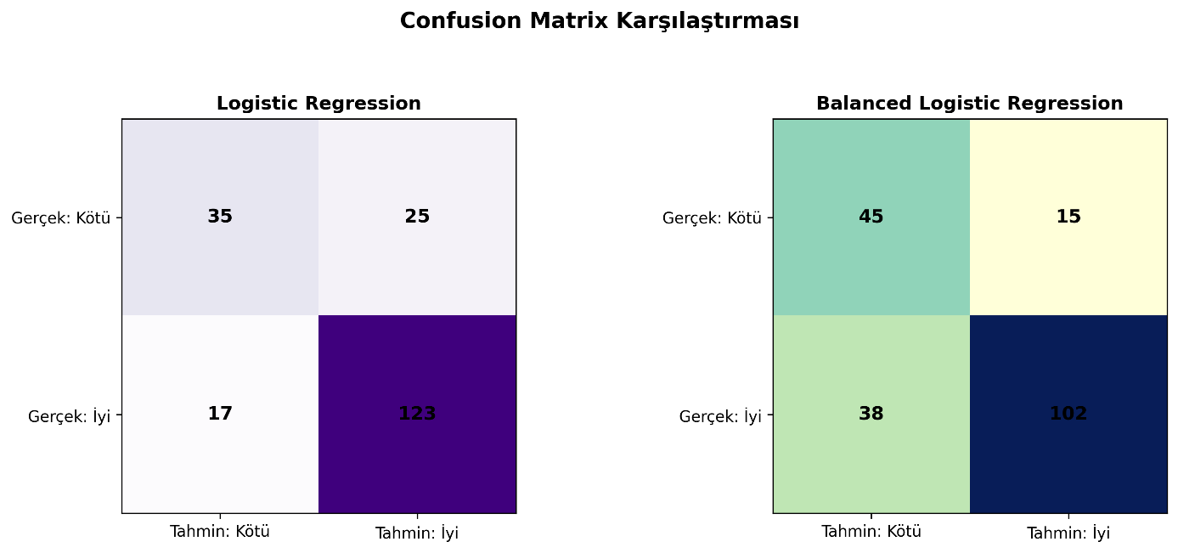
Logistic Regression:
Gerçek kötü kredilerden 35 tanesini yakalamış, 25 tanesini iyi diye kaçırmış.
Balanced Logistic Regression:
Gerçek kötü kredilerden 45 tanesini yakalamış, 15 tanesini iyi diye kaçırmış.
Şekil 10, Logistic Regression ve Balanced Logistic Regression modellerinin confusion matrix sonuçlarını karşılaştırmaktadır. Balanced Logistic Regression modeli, kötü kredi sınıfında daha fazla doğru tahmin üretmiş ve riskli müşterileri kaçırma sayısını azaltmıştır. Bu sonuç, model seçiminde bad credit recall değerinin neden önemli olduğunu desteklemektedir.
5.3 Değerlendirme ve Tartışma
Model sonuçları incelendiğinde Logistic Regression modelinin genel doğruluk oranı açısından güçlü olduğu görülmektedir. Ancak kredi skorlama probleminde yalnızca accuracy değerine göre karar vermek yeterli değildir. Çünkü riskli müşterilerin iyi müşteri olarak değerlendirilmesi finansal açıdan daha kritik bir hata oluşturabilir.
Balanced Logistic Regression modeli, accuracy açısından Logistic Regression modelinden biraz daha düşük sonuç vermiştir. Buna rağmen kötü kredi sınıfını yakalama başarısı daha yüksektir. Confusion matrix karşılaştırmasında da bu durum görülmektedir: Logistic Regression modeli 25 kötü krediyi iyi kredi olarak tahmin ederken, Balanced Logistic Regression modelinde bu sayı 15’e düşmüştür.
Bu nedenle geliştirilen sistemde Balanced Logistic Regression modeli kullanılmıştır. Bu seçim, en yüksek genel doğruluk oranını veren modeli seçmekten çok, kredi riski probleminin finansal anlamına daha uygun bir model tercih etmeye dayanmaktadır.
Geliştirilen uygulama, model çıktısını kullanıcıya yalnızca teknik bir tahmin olarak sunmamaktadır. Kredi skoru, risk seviyesi, risk olasılığı ve karar önerisi birlikte verilerek sonuçların daha anlaşılır olması sağlanmıştır. Streamlit arayüzü sayesinde sistem kullanıcı tarafından test edilebilir hale getirilmiştir.
Bu çalışmanın bazı sınırlılıkları da bulunmaktadır. Kullanılan veri seti eğitim amaçlıdır ve gerçek bankacılık kararlarında doğrudan kullanılmamalıdır. Daha büyük ve güncel veri setleriyle çalışmak, model açıklanabilirliğini artırmak ve sistemi daha gelişmiş bir API/deployment yapısıyla sunmak ileride yapılabilecek geliştirmeler arasındadır.

